TRƯỜNG THCS TÙNG THIỆN VƯƠNG
NỘI DUNG HỌC TRỰC TUYẾN
Tuần 14: 06/12/2021 đến 11/12/2021
Bộ môn: VẬT LÝ 9

Tiết 1: Bài 25: SỰ NHIỄM TỪ CỦA SẮT THÉP – NAM CHÂM ĐIỆN
A. NỘI DUNG TÌM HIỂU BÀI VÀ CÂU HỎI TÌM HIỂU BÀI

1. Sự nhiễm từ của sắt, thép
- Lõi sắt hoặc lõi thép làm tăng tác dụng từ của ống dây có dòng điện.
- Khi ngắt điện, lõi sắt non mất hết từ tính còn lõi thép thì vẫn giữ được từ tính.
Ngắt công tắc, ống dây có lõi sắt non không hút các kẹp giấy còn ống dây có lõi thép thì hút các vụn giấy
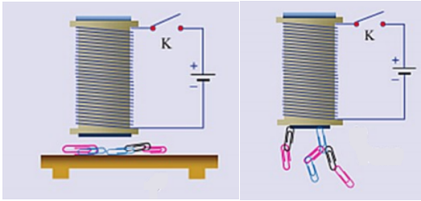
⇒ Sở dĩ sắt hoặc lõi thép làm tăng tác dụng từ của ống dây vì khi đặt trong từ trường thì lõi sắt, thép bị nhiễm từ và trở thành một nam châm.
Khi đóng công tắc ống dây có lõi sắt và thép hút các kẹp giấy
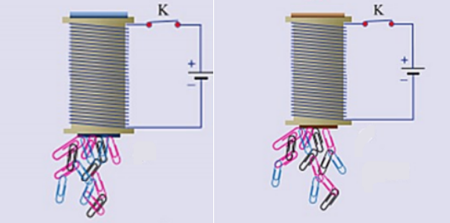
⇒ Không những sắt, thép mà các vật liệu từ như niken, coban ... đặt trong từ trường đều bị nhiễm từ.

2. Nam châm điện và nam châm vĩnh cửu
- Nam châm điện là ống dây có dòng điện chạy qua và trong có lõi sắt. Có thể làm tăng lực từ của nam châm điện tác dụng lên một vật bằng cách tăng cường độ dòng điện qua ống dây hoặc tăng số vòng của ống dây.
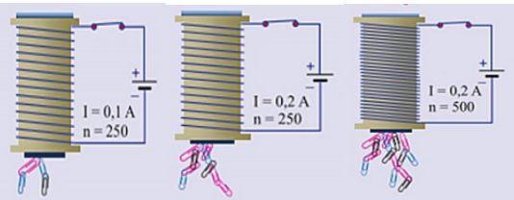
- Nam châm vĩnh cửu là một lõi thép đã bị nhiễm từ.
B. NỘI DUNG VIẾT BÀI
Bài 25: SỰ NHIỄM TỪ CỦA SẮT THÉP – NAM CHÂM ĐIỆN
I. Sự nhiễm từ của sắt thép:
Lõi sắt hoặc lõi thép có tác dụng làm tăng tác dụng từ của ống dây có dòng điện.
Khi ngắt điện, lõi sắt non mất hết từ tính còn lõi thép thì vẫn giữ được từ tính.
II. Nam châm điện:
Cấu tạo: ống dây dẫn trong có lõi sắt non
Cách làm tăng lực từ của nam châm điện: tăng cường độ dòng điện chạy qua các vòng dây hoặc tăng số vòng của ống dây.
C. CÂU HỎI ÔN TẬP, VẬN DỤNG
Câu 1: Khi đặt sắt, thép, niken, coban hay các vật liệu từ khác đặt trong từ trường thì:
A. Bị nhiễm điện
B. Bị nhiễm từ
C. Mất hết từ tính
D. Giữ được từ tính lâu dài
Câu 2: Có hiện tượng gì xảy ra với một thanh thép khi đặt nó vào trong lòng một ống dây có dòng điện một chiều chạy qua?
A. Thanh thép bị nóng lên.
B. Thanh thép bị phát sáng.
C. Thanh thép bị đẩy ra khỏi ống dây.
D. Thanh thép trở thành một nam châm.
Câu 3: Nam châm điện có cấu tạo gồm:
A. Nam châm vĩnh cửu và lõi sắt non.
B. Cuộn dây dẫn và lõi sắt non.
C. Cuộn dây dẫn và nam châm vĩnh cửu.
D. Nam châm.
Câu 4: Chọn phương án đúng?
A. Tăng cường độ dòng điện chạy qua các vòng dây thì lực từ của nam châm điện giảm.
B. Tăng số vòng dây của cuộn dây thì lực từ của nam châm điện giảm.
C. Lõi sắt hoặc lõi thép làm tăng tác dụng từ của ống dây.
D. Sau khi bị nhiễm từ thì cả sắt non và thép đều không giữ được từ tính lâu dài.
Câu 5: Trong nam châm điện lõi của nó thường được làm bằng
A. Cao su tổng hợp.
B. Đồng.
C. Sắt non.
D. Thép.

Tiết 2: Bài 26 : ỨNG DỤNG CỦA NAM CHÂM
A. NỘI DUNG TÌM HIỂU BÀI VÀ CÂU HỎI TÌM HIỂU BÀI

1. Loa điện
a) Nguyên tắc hoạt động
Loa điện hoạt động dựa vào tác dụng từ của nam châm lên ống dây có dòng điện chạy qua.
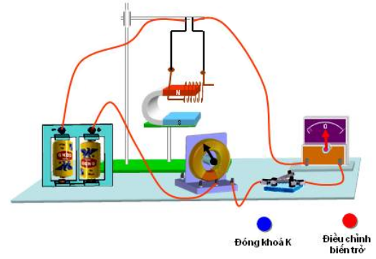
- Khi có dòng điện chạy qua, ống dây chuyển động.
- Khi cường độ dòng điện thay đổi, ống dây dịch chuyển dọc theo khe hở giữa hai cực của nam châm.
b) Cấu tạo của loa điện
- Bộ phận chính của loa điện gồm một ống dây L được đặt trong từ trường của một nam châm mạnh E, một đầu của ống dây được gắn chặt với màng loa M. Ống dây có thể dao động dọc theo khe nhỏ giữa hai từ cực của nam châm.
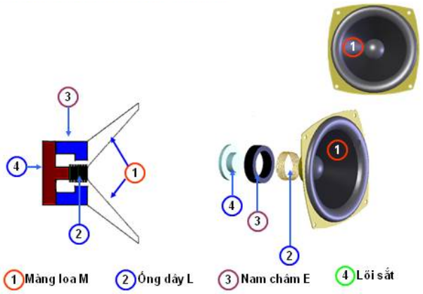
- Quá trình biến đổi dao động điện thành âm thanh trong loa điện:
Màng loa được gắn chặt với ống dây nên khi ống dây dao động, màng loa dao động theo và phát ra âm thanh đúng với âm thanh mà nó nhận được từ micro. Loa điện biến dao động điện thành âm thanh.

2. Rơle điện từ
Rơle điện từ là một thiết bị tự động đóng, ngắt mạch điện, bảo vệ và điều khiển sự làm việc của mạch điện.
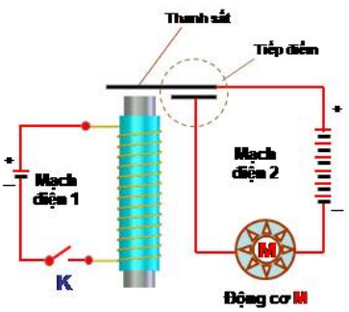
- Cấu tạo: Bộ phận chủ yếu gồm một nam châm điện và một thanh sắt non
- Ứng dụng: Làm chuông báo động
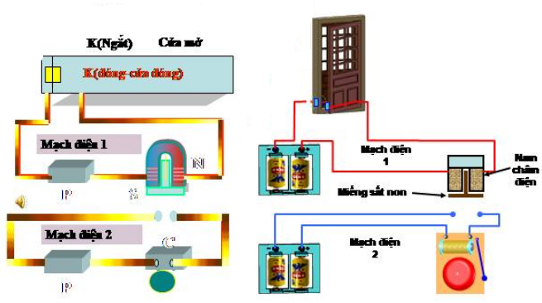
Khi đóng cửa chuông không kêu vì mạch điện 2 hở
Khi cửa hé mở, chuông kêu vì cửa mở đã làm hở mạch điện 1, nam châm điện mất hết từ tính, miếng sắt rơi xuống và tự động đóng mạch điện 2.
Ngoài ra nam châm điện và nam châm vĩnh cửu được ứng dụng trong đời sống như máy phát điện, điện thoại, la bàn, cần cẩu điện, các thiết bị ghi âm...
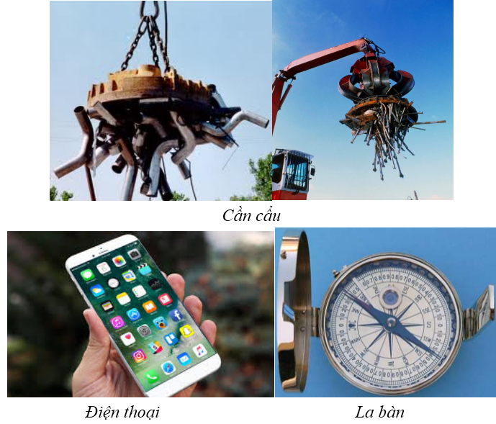
B. NỘI DUNG VIẾT BÀI

Bài 26 : ỨNG DỤNG CỦA NAM CHÂM I. ĐƯỜNG SỨC TỪ CỦA ỐNG DÂY CÓ DÒNG

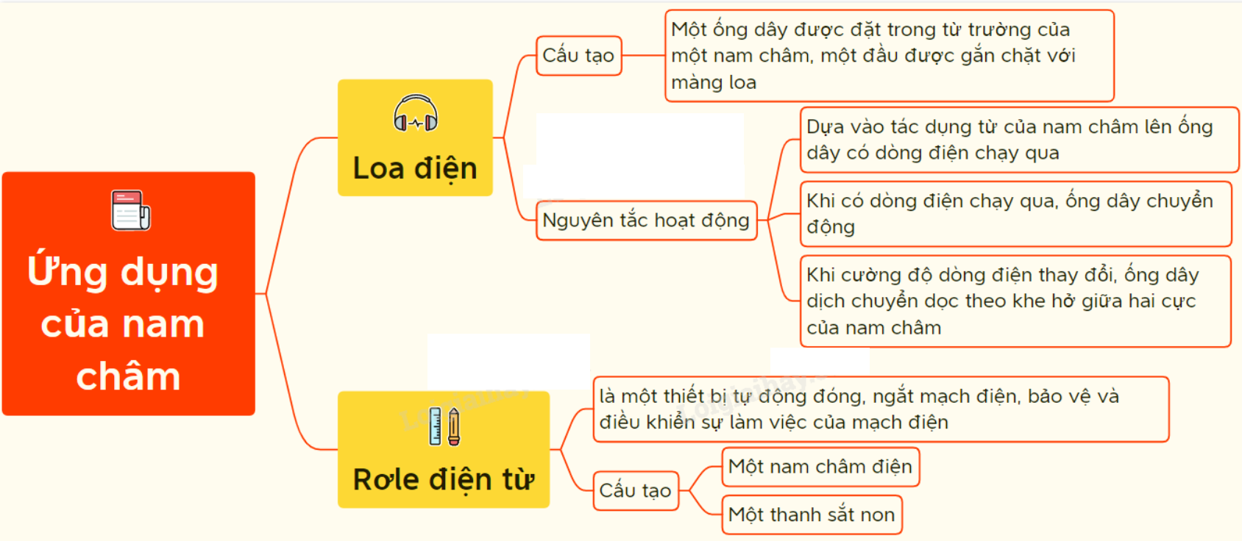
C. CÂU HỎI ÔN TẬP, VẬN DỤNG
Câu 1: Trong các thiết bị sau đây, thiết bị nào không dùng nam châm điện và nam châm vĩnh cửu?
A. Điện thoại.
B. Công tắc điện (loại thông thường).
C. Chuông điện.
D. Vô tuyến truyền hình.
Câu 2: Muốn có một cuộn dây để làm nam châm điện mạnh với một dòng điện có cường độ cho trước, điều nào sau đây là cần thiết?
A. Quấn cuộn dây có nhiều vòng.
B. Quấn cuộn dây có 1 vòng nhưng tiết diện dây lớn.
C. Dùng lõi bằng thép.
D. Dùng lõi bằng nhiều lá thép mỏng ghép lại với nhau.
Câu 3: Trong bệnh viện, làm thế nào mà các bác sĩ phẫu thuật có thể lấy các mạt sắt nhỏ li ti ra khỏi mắt của bệnh nhân.
A. Dùng panh.
B. Dùng kìm.
C. Dùng nam châm.
D. Dùng một viên pin còn tốt.
Câu 4: Nam châm điện được sử dụng trong thiết bị:
A. Máy phát điện
B. Làm các la bàn
C. Rơle điện từ
D. Bàn ủi điện
Câu 5: Loa điện hoạt động dựa vào:
A. Tác dụng của từ trường lên khung dây dẫn có dòng điện chạy qua.
B. Tác dụng từ của nam châm lên ống dây có dòng điện chạy qua.
C. Tác dụng của dòng điện lên dây dẫn thẳng có dòng điện chạy qua.
D. Tác dụng từ của từ trường lên dây dẫn thẳng có dòng điện chạy qua.

* DẶN DÒ:
- Học sinh ghi kiến thức đã học và làm các bài tập vào vở.
- Hạn chót nộp bài tuần 6 là trước 18 giờ 00 thứ 7 ngày 11/12/2021.
+ Học sinh đăng nhập vào trang K12online và dùng mã số, để học và hoàn thành bài tập.

